春休み・ゴールデンウィークに挑戦してみませんか？
小学生が応募できるコンクールのご紹介

お休みの間におうちで取り組めるコンクールに挑戦してみませんか？
多くのコンクールのなかから、募集中・募集期間が間近なもの、応募しやすいもの、賞が出るもの を選びました！

【川柳】 第12回「交通安全」川柳コンテスト
（主催：(一社)東京指定自動車教習所協会）
交通安全にまつわる五・七・五の川柳を募集。Web、郵送どちらでも応募可。優秀作品は都内の自動車教習所で掲示される。応募期間は4月6日～5月6日（必着）。
詳細は http://www2.tadsa.or.jp/anzen
【俳句】 第60回全国俳句大会 ジュニアの部
（主催：(公社)俳人協会）
季語を含む五・七・五の俳句を郵送で応募。応募期間は4月16日～5月31日（消印有効）。入賞作品は選句集にまとめられて受賞者に贈呈される。
詳細は https://www.haijinkyokai.jp/event/60.html
【作文】 第3回子ども作文コンクール
（主催：（公財）こども教育支援財団）
「先生」をテーマにした作文を原稿用紙１～2枚（4年生以上は2～3枚）にまとめ、郵送で応募。Wordでメール応募も可。5月11日必着。応募者全員に参加賞あり。
詳細は https://kodomo-zaidan.net/ourbusiness/career_path/essay
【写真・科学】 2021年度 サイエンスフォトコンテスト
（主催：株式会社ナリカ）
「身の回りで見つけた！ 科学の不思議」をテーマに、写真を撮影して郵送で投稿。応募期間は4月1日～6月30日（必着）。応募者全員に参加賞あり。
詳細は http://www.rika.com/photocon
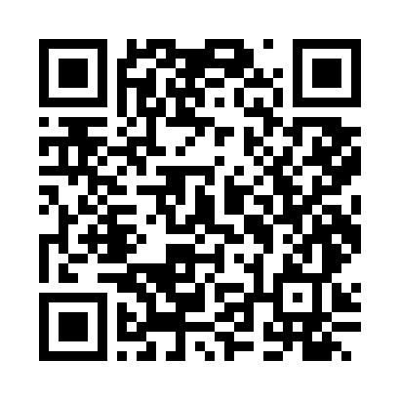 | 【絵画】 第33回森と湖のある風景画コンクール  （主催：（一財）水源地環境センター内「森と湖のある風景画コンクール」実行委員会）  「森とダム」・「森とダム湖」のゆたかな水と緑の風景を描いたポスターを募集。四つ切サイズの作品を郵送で応募。5月31日必着。  詳細は http://www.wec.or.jp/morimizu/contest/index.html

今後も小学生が応募できるコンクール情報を収集し、こども教育支援財団のホームページ・Facebookで公開していきます。

【本情報に関するお問い合わせ先】 ＊上記のコンクール情報は3月24日現在の情報です
公益財団法人 こども教育支援財団
〒162-0041 新宿区早稲田鶴巻町538平成ビル2階 TEL:03-6205-6761
メール concour@kodomo-zaidan.net HP https://kodomo-zaidan.net/

